实验五 理解活动图, 项目过程跟踪工具, 人力资源组织结构

实验目的：

1. 深入理解项目活动图。

2. 练习项目跟踪工具的使用。

3. 讨论人力资源管理、组织结构。

实验内容：

1. 下图是一个软件开发项目的活动图，边长代表天数。请分析在图上标出每一个活动的最早开始时间、最晚开始时间和时差。然后找出关键路径和其总长度。

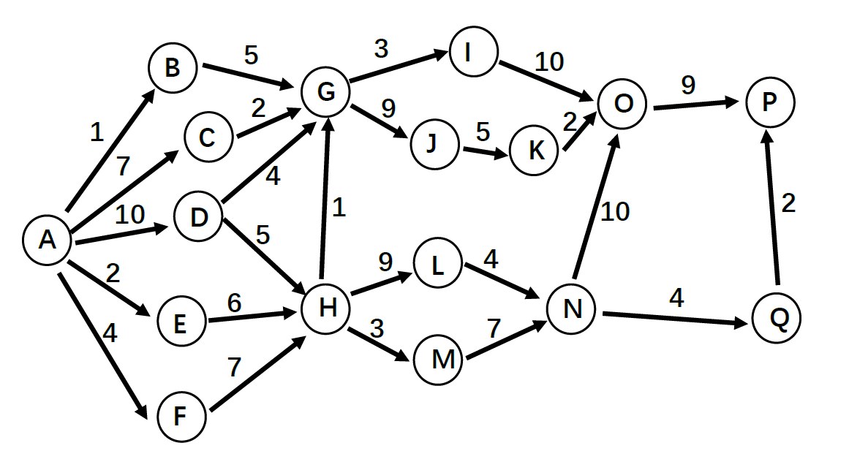

|  |  |  |  |  |  |  |  |  |  |  |  |  |  |  |  |  |  |
| --- | --- | --- | --- | --- | --- | --- | --- | --- | --- | --- | --- | --- | --- | --- | --- | --- | --- |
|  | A | B | C | D | E | F | G | H | I | J | K | L | M | N | O | P | Q |
| Ve | 0 | 1 | 7 | 10 | 2 | 4 | 16 | 15 | 19 | 25 | 30 | 24 | 18 | 28 | 38 | 47 | 32 |
| Vl | 0 | 17 | 20 | 10 | 9 | 8 | 22 | 15 | 28 | 31 | 36 | 24 | 21 | 28 | 38 | 47 | 45 |

|  |  |  |  |  |  |  |  |  |  |  |  |  |
| --- | --- | --- | --- | --- | --- | --- | --- | --- | --- | --- | --- | --- |
|  | AB | AC | AD | AE | AF | BG | CG | DG | DH | EH | FH | HG |
| 权重 | 1 | 7 | 10 | 2 | 4 | 5 | 2 | 4 | 5 | 6 | 7 | 1 |
| e | 0 | 0 | 0 | 0 | 0 | 1 | 7 | 7 | 10 | 2 | 4 | 15 |
| l | 16 | 13 | 1 | 7 | 4 | 17 | 20 | 18 | 10 | 9 | 8 | 21 |

|  |  |  |  |  |  |  |  |  |  |  |  |  |  |
| --- | --- | --- | --- | --- | --- | --- | --- | --- | --- | --- | --- | --- | --- |
|  | GI | GJ | HL | HM | IO | JK | KO | LN | MN | NO | OP | NQ | QP |
| 权重 | 3 | 9 | 9 | 3 | 10 | 5 | 2 | 4 | 7 | 10 | 9 | 4 | 2 |
| e | 16 | 16 | 15 | 15 | 19 | 25 | 30 | 24 | 18 | 28 | 38 | 28 | 32 |
| l | 25 | 22 | 15 | 18 | 28 | 31 | 36 | 24 | 21 | 28 | 38 | 41 | 45 |

关键路径：DH、HL、LN、NO、OP

总长度：47

2. 练习项目跟踪工具的使用，如用甘特图记录跟踪项目过程。

3. 调研国内外软件开发团队组织结构和工作方式对比。

分工调研国内与国外软件开发团队的管理方式对比（如：996工作制）。

一、组织结构对比

国内软件开发团队：

层级结构明显，通常分为高层管理、中层管理和基层员工。

部门划分细致，如开发部、测试部、设计部等，各部门间协作较为固定。

强调团队纪律和执行力，注重整体流程和规范。

国外软件开发团队：

组织结构更加扁平化，强调跨部门和跨职能的协作。

项目管理团队通常拥有更大的决策权，能够快速响应市场变化。

更加注重创新和灵活性，鼓励员工提出新的想法和解决方案。

1. 工作方式对比

国内软件开发团队：

多数采用瀑布式开发模型，注重文档和流程的规范化。

强调集体智慧和团队协作，注重团队内部的知识共享和经验传承。

工作节奏相对稳定，加班情况较为普遍。

国外软件开发团队：

更倾向于采用敏捷开发方法，如Scrum或Kanban，能够快速响应需求变化。

强调个人能力和创新，鼓励员工发挥主观能动性和创造力。

工作环境相对轻松，注重员工的身心健康和工作与生活平衡。

三、管理方式对比（以996工作制为例）

国内：

996工作制在国内部分互联网和科技企业中较为普遍，这种高强度的工作模式虽然在一定程度上提高了产出，但也带来了员工身心健康和工作与生活平衡的问题。管理层通常对员工的工作时间和效率有严格的要求，通过加班和考核来推动项目的进展。

国外：

在很多国家，劳动法规定了严格的工作时间和加班限制，因此996工作制并不普遍。国外企业更注重员工的工作效率和创造力，通过优化工作流程和提供良好的工作环境来提高产出。管理层通常更加关注员工的个人发展和满意度，通过提供培训、晋升机会和福利待遇来激励员工。

四、从个人角度，你最喜欢的工作方式、工作环境条件、可接受的约束等是什么？

我最喜欢的工作方式是灵活且富有创新性的。我倾向于在一个自由的环境中工作，这样我可以根据自己的节奏和喜好来安排工作，更好地管理时间。同时，我也很喜欢与团队成员进行深入的讨论和交流，这样可以激发新的想法和创意，共同推动项目的进展。

工作环境条件:我偏爱一个安静、整洁且舒适的场所。安静的环境有助于我集中注意力，避免被外界噪音干扰；整洁的空间则让我感觉更加清爽和有条理，有助于提高工作效率；而舒适的工作环境则能让我在工作中保持愉悦的心情，减少疲劳感。

可接受的约束方面:我认为明确的工作目标和合理的工作期限是必要的。这可以让我更加有目的地去工作，避免盲目和无效的努力。同时，我也愿意遵守公司的规章制度和团队的合作协议，以确保工作的顺利进行。

1. 从团队项目管理角度，你认为最有效的项目组工作管理方式是什么？

1.明确的目标和角色分配：确保整个团队对项目的目标和预期结果有清晰的理解，并明确定义每个成员的角色和责任。这有助于减少混淆和冲突，并提高团队的效率。

2.有效的沟通和协作：建立良好的沟通渠道，确保团队成员之间的信息流畅和及时。使用适当的沟通工具和技术，促进团队协作和合作，共享进展、问题和解决方案。

3.合理的资源分配和时间管理：对项目所需的资源进行合理的评估和分配，确保团队有足够的时间和资源来完成任务。制定明确的里程碑和时间表，监控项目进展，并根据需要进行调整和重新分配资源。

4.风险管理和问题解决：识别和评估潜在的风险，并制定相应的风险管理计划。及时解决出现的问题，采取适当的措施和行动，以最小化对项目进展的负面影响。

5.有效的决策和冲突解决：确保决策过程透明和参与度高，鼓励团队成员提供意见和建议。当冲突出现时，采用合适的解决方式，如协商、调解或仲裁，以保持团队的和谐和合作。